Потылицина Елена Алексеевна

учитель физики

МОБУСОШ № 6 им. М.Н. Дроздова

п. Прогресс

победитель ПНПО-2008

«Волшебные» опыты по физике.
О, сколько нам открытий чудных
Готовят просвещенья дух,
И опыт, сын ошибок трудных,
И гений, парадоксов друг.

А.С.Пушкин

Обучение физике нельзя представить только в виде теоретических занятий, необходимо экспериментальное подтверждение теории. Демонстрационный эксперимент, являясь средством наглядности, способствует организации восприятия обучающимися учебного материала, его пониманию и запоминанию; позволяет осуществить политехническое обучение учащихся; способствует повышению интереса к изучению физики и созданию мотивации учения. Но при проведении учителем демонстрационного эксперимента учащиеся только пассивно наблюдают за опытом, проводимым учителем, сами при этом ничего не делают собственными руками. Следовательно, необходимо наличие такого эксперимента учащихся по физике, который сможет их заинтересовать. Именно в школьном возрасте ребенка можно и нужно учить наблюдать, размышлять, удивляться открытиям.
Ко всем видам чувственного восприятия надо обязательно добавить на занятиях “работу руками”. Это достигается при выполнении учащимися так называемого «волшебного» физического опыта.
Целью работы является формирование у обучающихся понимания физического эксперимента как метода научного познания, получение навыков проведения физического эксперимента с последующим использованием полученных данных для решения конкретных практических задач.
Физические эксперименты в занимательной форме знакомят нас с разнообразными применениями законов физики. Существует много простых и эффектных опытов, которые не являются простой ловкостью рук, а построены на основных законах физики. Поэтому я считаю, что хотя бы часть из них нужно изучить и провести. Есть очень простые эксперименты, которые дети запоминают на всю жизнь. Такие физические опыты можно делать с шарами, стаканами, шприцами, карандашами, соломинками, монетами, иголками и т.д.
Задачи:
- подготовка обучающихся к практической деятельности;
-формирование у ребят умения и навыков осмысленного использования рекомендаций учителя;
-формирование у учащихся умения и навыков оптимального планирования экспериментов;
- воспитание любви к предмету физика.
У ребят эксперименты, показанные мною, вызывают восхищение. Обычно сначала я делаю опыт сама, потом прошу проделать то же самое учащегося. Сейчас я хочу показать вам в презентации несколько «волшебных» опытов.

Опыт № 1. Огнеупорный шарик
Понадобится: 2 шарика, свечка, спички, вода.
Опыт: Надуйте шарик и подержите его над зажженной свечкой, чтобы продемонстрировать детям, что от огня шарик лопнет. Затем во второй шарик налейте простой воды из-под крана, завяжите и снова поднесите к свечке. Окажется, что с водой шарик спокойно выдерживает пламя свечи.
Объяснение: Вода, находящаяся в шарике, поглощает тепло, выделяемое свечой. Поэтому сам шарик гореть не будет и, следовательно, не лопнет (Приложение 1).

Опыт № 2. Карандаши
Понадобится: полиэтиленовый пакет, простые карандаши, вода.
Опыт: Наливаем воду в полиэтиленовый пакет наполовину. Карандашом протыкаем пакет насквозь в том месте, где он заполнен водой. Пакет цел.
Объяснение: Если полиэтиленовый пакет проткнуть и потом залить в него воду, она будет выливаться через отверстия. Но если пакет сначала наполнить водой наполовину и затем проткнуть его острым предметом так, что бы предмет остался воткнутым в пакет, то вода вытекать через эти отверстия почти не будет. Это связано с тем, что при разрыве полиэтилена его молекулы притягиваются ближе друг к другу. В нашем случае, полиэтилен затягивается вокруг карандашей (Приложение 2).

Опыт № 3. Нелопающийся шарик
Понадобится: воздушный шар, деревянная шпажка и немного жидкости для мытья посуды.
Опыт: Смажьте верхушку и нижнюю часть средством и проткните шар, начиная снизу. Шар остаётся целым.
Объяснение: Секрет этого трюка прост. Для того, чтобы сохранить шарик, нужно проткнуть его в точках наименьшего натяжения, а они расположены в нижней и в верхней части шарика (Приложение 3).

Опыт № 4. Цветная капуста
Понадобится: 4 стакана с водой, пищевые красители, листья капусты или белые цветы. Опыт: Добавьте в каждый стакан пищевой краситель любого цвета и поставьте в воду по одному листу или цветку. Оставьте их на ночь. Утром вы увидите, что они окрасились в разные цвета.
Объяснение: Растения всасывают воду и за счет этого питают свои цветы и листья. Получается это благодаря капиллярному эффекту, при котором вода сама стремится заполнить тоненькие трубочки внутри растений. Так питаются и цветы, и трава, и большие деревья. Всасывая подкрашенную воду, они меняют свой цвет (Приложение 4).

Опыт №5. Плавающее яйцо
Понадобится: 2 яйца, 2 стакана с водой, соль.
Опыт: Аккуратно поместите яйцо в стакан с простой чистой водой. Как и ожидалось, оно опустится на дно (если нет, возможно, яйцо протухло и не стоит возвращать его в холодильник). Во второй стакан налейте теплой воды и размешайте в ней 4-5 столовых ложек соли. Для чистоты эксперимента можно подождать, пока вода остынет. Потом опустите в воду второе яйцо. Оно будет плавать у поверхности.
Объяснение: Тут все дело в плотности. Средняя плотность яйца гораздо больше, чем у простой воды, поэтому яйцо опускается вниз. А плотность соляного раствора выше, и поэтому яйцо поднимается вверх
(Приложение 5).

Опыт № 6. Зажженная спичка
Понадобятся: Спички, фонарик.
Опыт: Зажгите спичку и держите на расстоянии 10-15 сантиметров от стены. Посветите на спичку фонариком, и увидите, что на стене отражается только ваша рука и сама спичка. Казалось бы, очевидно, но я никогда об этом не задумывался.
Объяснение: Огонь не отбрасывает тени, так как не препятствует прохождению света сквозь себя (Приложение 6).

Опыт № 7. Кристаллические леденцы
Понадобится: 2 стакана воды, 5 стаканов сахара, деревянные палочки для мини-шашлычков, плотная бумага, прозрачные стаканы, кастрюля, пищевые красители.
Опыт: В четверти стакана воды сварите сахарный сироп с парой столовых ложек сахара. Высыпьте немного сахара на бумагу. Затем нужно обмакнуть палочку в сироп и собрать ею сахаринки. Далее распределите их равномерно на палочке.
Оставьте палочки на ночь сушиться. Утром в 2 стаканах воды на огне растворите 5 стаканов сахара. Минут на 15 можно оставить сироп остывать, но сильно остыть он не должен, иначе кристаллы не будут расти. Потом разлейте его по банкам и добавьте разные пищевые красители. Заготовленные палочки опустите в банку с сиропом так, чтобы они не касались стенок и дна банки, в этом поможет бельевая прищепка.
Далее остается только ждать, наблюдать за процессом, а потом — съесть получившееся лакомство.
Объяснение: С остыванием воды растворимость сахара понижается, и он начинает выпадать в осадок и оседать на стенках сосуда и на вашей палочке с затравкой из сахарных крупинок (Приложение 7).

Выводы: В заключение я хочу сказать, что все явления, наблюдаемые при проведении «волшебных» опытов, имеют научное объяснение, для этого мы использовали фундаментальные законы физики и свойства окружающей нас материи. Все опыты проведены с использованием только дешевых, малогабаритных подручных материалов, опыты безопасные, наглядные, простые по конструкции. В различных источниках информации можно найти и самим придумать много занимательных физических опытов, выполняемых с помощью подручного оборудования. Опыты способствуют организации восприятия учащимися учебного материала, его пониманию и запоминанию.

Список литературы:
- «Большая книга экспериментов», пер. с нем. П. Лемени – Македона, Москва, Эксмо, 2010г., 128 стр.
- Детская энциклопедия «Фокусы», Москва, ЗАО «Аргументы и факты», № 1, 2006г.,48 стр.
- «И никакого волшебства», Амаяк Акопян, Москва, Издательство «Малыш», 1986г., 16 стр.
- «Фокус – покус», Амаяк Акопян, Москва, Издательство «Малыш», 1988г., 16 стр.
- Интернет ресурсы: http://www.scanword.net

Приложение 1. Огнеупорный шарик.

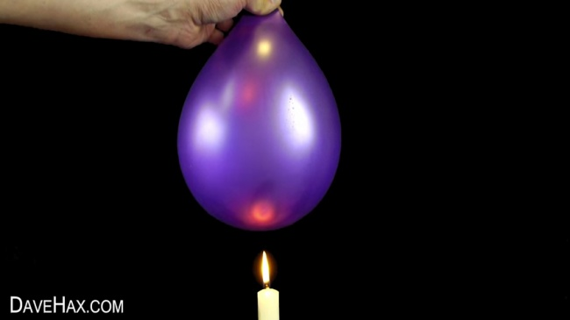

Приложение 2. Карандаши.

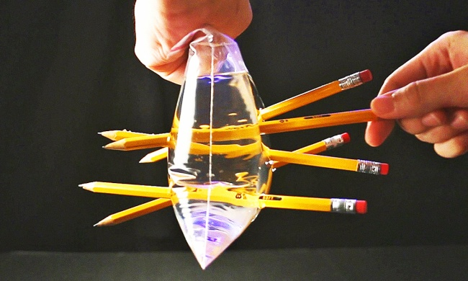

Приложение 3. Нелопающийся шарик.

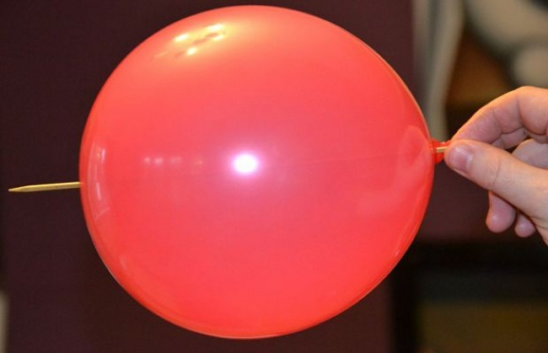

Приложение 4. Цветная капуста.

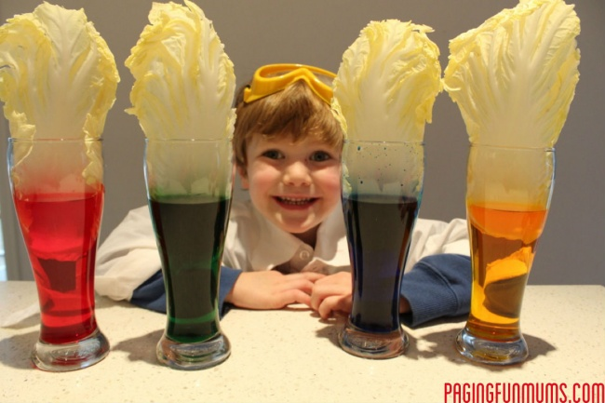

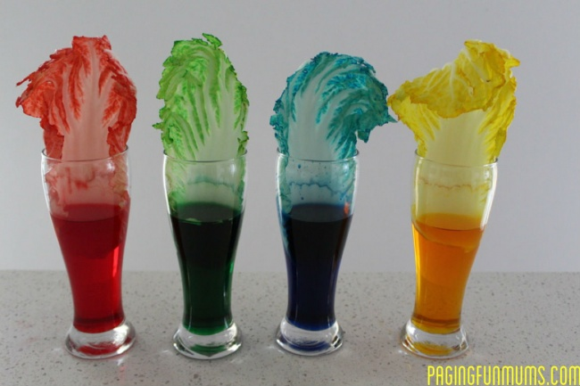

Приложение 5. Плавающее яйцо.

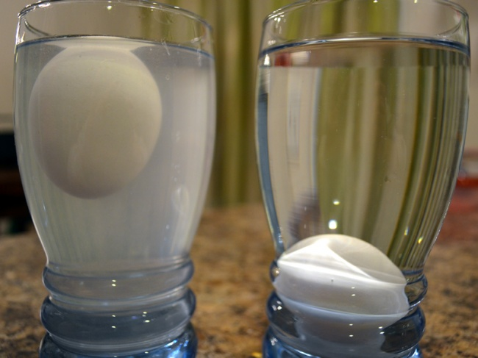

Приложение 6. Зажженная спичка.

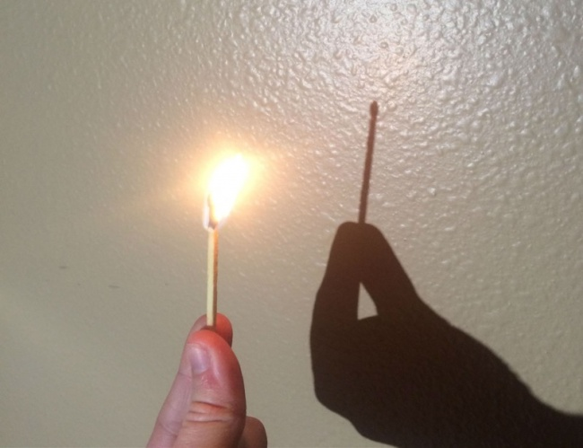

Приложение 7. Кристаллические леденцы.

